POŽEMINIŲ KABELIŲ KLOJIMO NEURBANIZUOTOSE IR URBANIZUOTOSE TERITORIJOSE ATMINTINĖ

AB „Energijos skirstymo operatorius“
2026 m.

TURINYS

- Atmintinės taikymas
- Grunto klasifikavimas ir kabelių klojimo teisinis reglamentas
- Kabelių klojimo gyliai, sankirtos
- Kabelių tempimas per vamzdį ir atvirą tranšėją
- Kabelių tiesimas šuliniuose
- Kabelių apsauga kolektoriuose

- Atmintinės taikymas
Atmintinė taikoma 0,4 - 35 kV įtampos požeminių KL klojimo darbams atviroje tranšėjoje bei kabelių šuliniuose. Jos paskirtis palengvinti grunto identifikavimą, techninio prižiūrėtojo užduotis prieš kabelio tempimą.

- Grunto klasifikavimas ir kabelių klojimo teisinis reglamentas
Požeminių kabelių klojimas reglamentuojamas LR energetikos ministerijos „Elektros linijų ir instaliacijos įrengimo taisyklėse“ (Nr. 1-309). Naujai teikiamame siūlyme 159 p. išdėstyta taip: Tiesiant kabelius tranšėjose po kabeliu ir ne mažiau 10 cm virš kabelio, neturi būti akmenų, kurių skersmuo didesnis nei 3 cm, statybinių šiukšlių ir šlako. Kitu atveju po kabeliu ir (arba) virš kabelio turi būti pilamas ne mažesnio nei 10 cm storio smėlio arba kitos smulkios frakcijos grunto sluoksnis be akmenų, statybinių šiukšlių ir šlako.
Gruntai identifikuojami ir klasifikuojamai pagal Lietuvos standartą LST EN ISO 14688-1: 2018 bei LR aplinkos ministerijos įsakymą (Nr. 1-175) „Dėl Inžinerinių geologinių ir geotechninių tyrimų gruntų klasifikacijos patvirtinimo“. Žemiau pateikiama supaprastinta lentelė, kurioje įvardintos smulkiai frakcijai priklausančios uolienos bei nurodyta, ar reikalingas smėlio pylimas:
Grunto frakcija | Pogrupis | Akmenų skersmuo | Ar reikia papildomai pilti smėlį?
Labai rupūs | Didieji rieduliai / luitai | > 63 cm | Taip, jeigu nėra galimybės pašalinti
Labai rupūs | Rieduliai / luitai | 20 – 63 cm | Taip, jeigu nėra galimybės pašalinti
Labai rupūs | Gargždas / skalda | 6 – 20 cm | Taip, jeigu nėra galimybės pašalinti
Rupūs | Žvyras (sudarytas iš žvirgždo ir smėlio) | 2 mm – 6 cm | Tik jeigu nėra galimybės pašalinti  > 3 cm skersmens akmenis
Rupūs | Smėlis | 0,063 – 2 mm | Nereikia, išskyrus išdžiūvusį molį **
Smulkūs | Dulkis* | 0,002 - 0,063 mm | Nereikia, išskyrus išdžiūvusį molį **
Smulkūs | Molis* | < 0,002 mm | Nereikia, išskyrus išdžiūvusį molį **
Pastabos:
* Inžinerinėje geologijoje bei geotechnikoje pagal Sovietų Sąjungos, o dabar Rusijos valstybinį standartą priesmėliu buvo vadinamas gruntas, sudarytas iš molio, dulkio ir smėlio dalelių, kurio plastiškumo skaičius Ip = 1-7% ir analogiškai priemoliu, kurio Ip = 7-17%. Lietuvoje perėmus Europos standartus terminai „priesmėlis“ ir „priemolis“ beveik nenaudojami, vietoj jų naudojami terminai „mažo plastiškumo molis arba dulkis“, kurie priskiriami smulkios frakcijos gruntui.
** Kadangi molio dalelės pasižymi vidiniu sankabumu, išdžiūvęs molis pasidaro kietas ir stiprus, todėl gali pažeisti kabelį ir laikomas netinkamu gruntu 10 cm sluoksnio pylimui virš kabelio.
Šlakas - kietojo kuro degimo liekana kūryklose, išsilydę ir į gabaliukus sukepę pelenai.

Smėlingo arba molingo grunto atpažinimo testas

Testą rekomenduojama atlikti prieš klojant kabelį:
A – Paimkite saują sauso grunto testui;
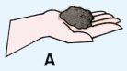
B – Sugniaužkite gruntą delne.
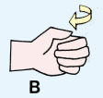
C – Jeigu atgniaužus gruntas subyra į smulkias daleles, grunto tipas yra smėlis arba smėlis su labai maža molio priemaiša (tinkamas kabelio užklotui).

D – Jeigu atgniaužus gruntas subyra dalimis, tikėtina, kad tai dulkingas molis arba smėlingas molis (tinkamas kabelio užklotui, jeigu nėra didesnių sukietėjusių gabalų).
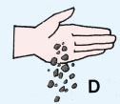
E - Jeigu atgniaužus gruntas subyra labai mažai arba visai nesubyra – tai bus molis (netinkamas kabelio užklotui dėl sukietėjimo išdžiūvus).


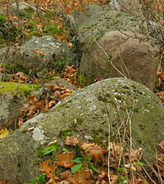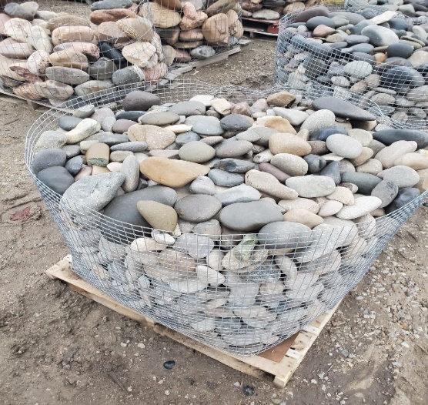
Iš kairės į dešinę grunto pogrupiai: rieduliai, gargždas, žvyras.

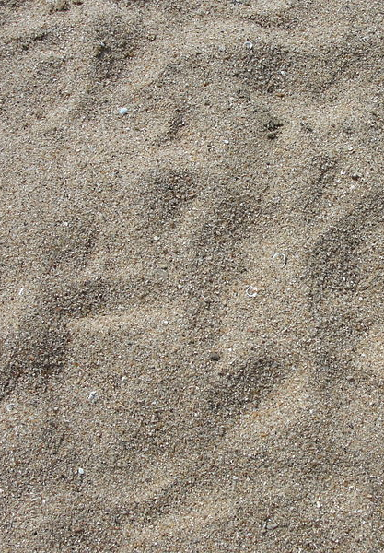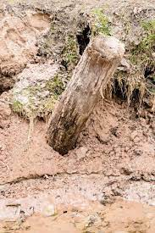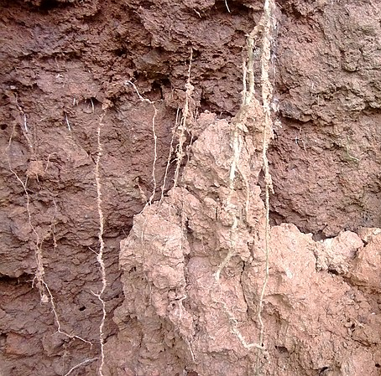
Iš kairės į dešinę grunto pogrupiai: smėlis, dulkis, molis.

Atviros tranšėjos paruošimo, kabelio klojimo pavyzdžiai su nuotraukomis

Paruošiamieji darbai ir KL klojimas

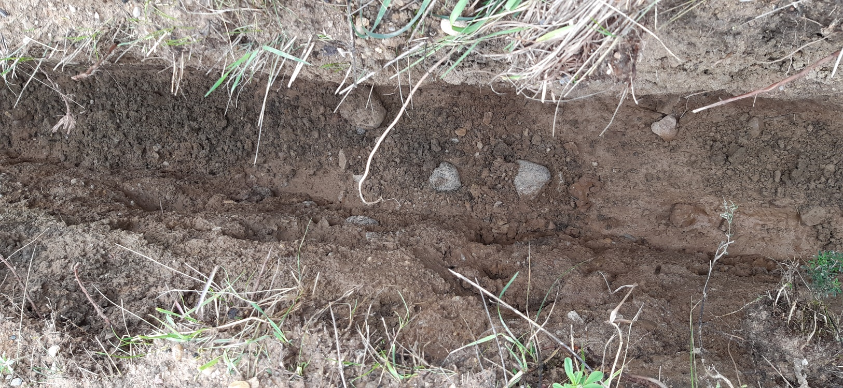

Jeigu tranšėjos pagrindas yra akmenuotas, turi būti išrinkti akmenys (didesni nei 3 cm skersmens) arba pilamas ne mažiau nei 10 cm smėlio paklotas arba kitos smulkios frakcijos grunto sluoksnis be akmenų, statybinių šiukšlių ir šlako po kabeliu.



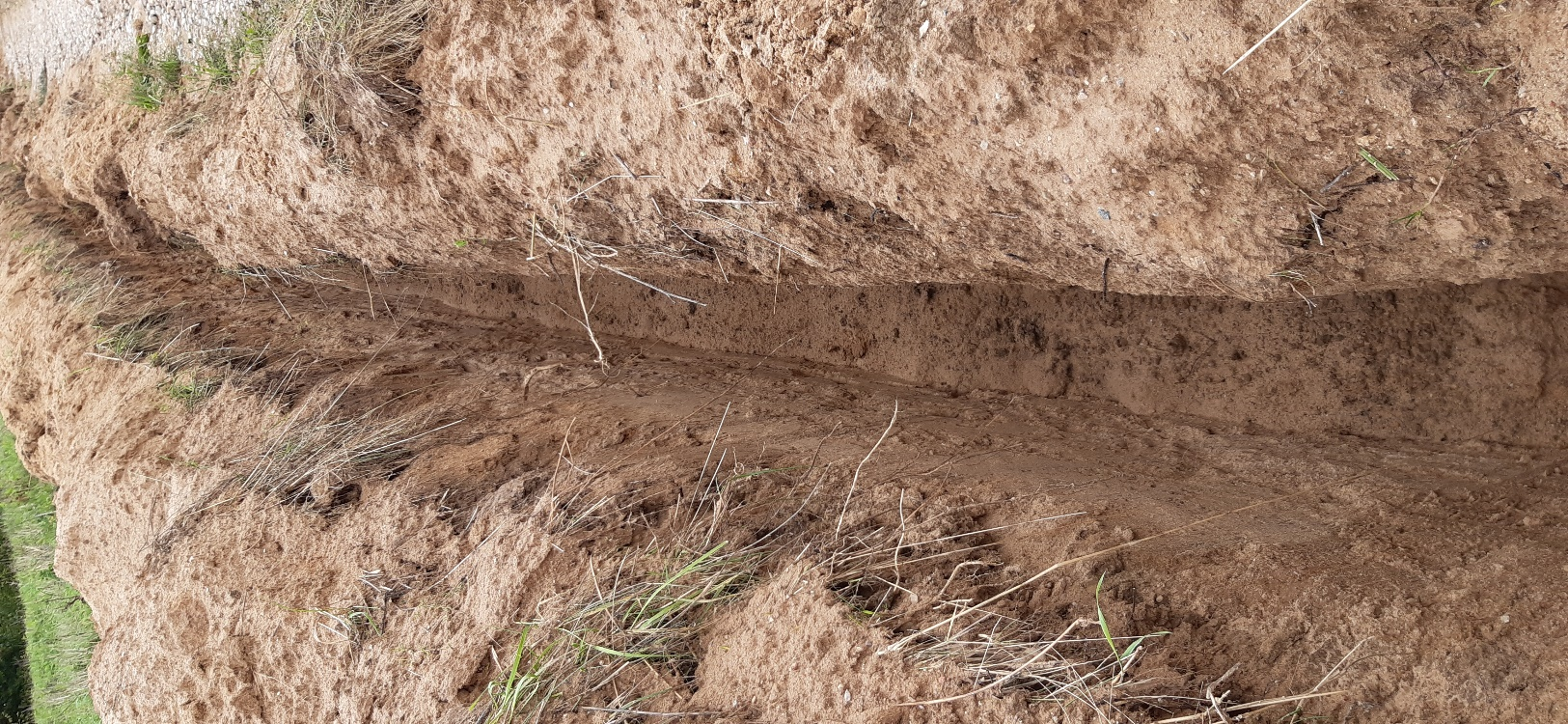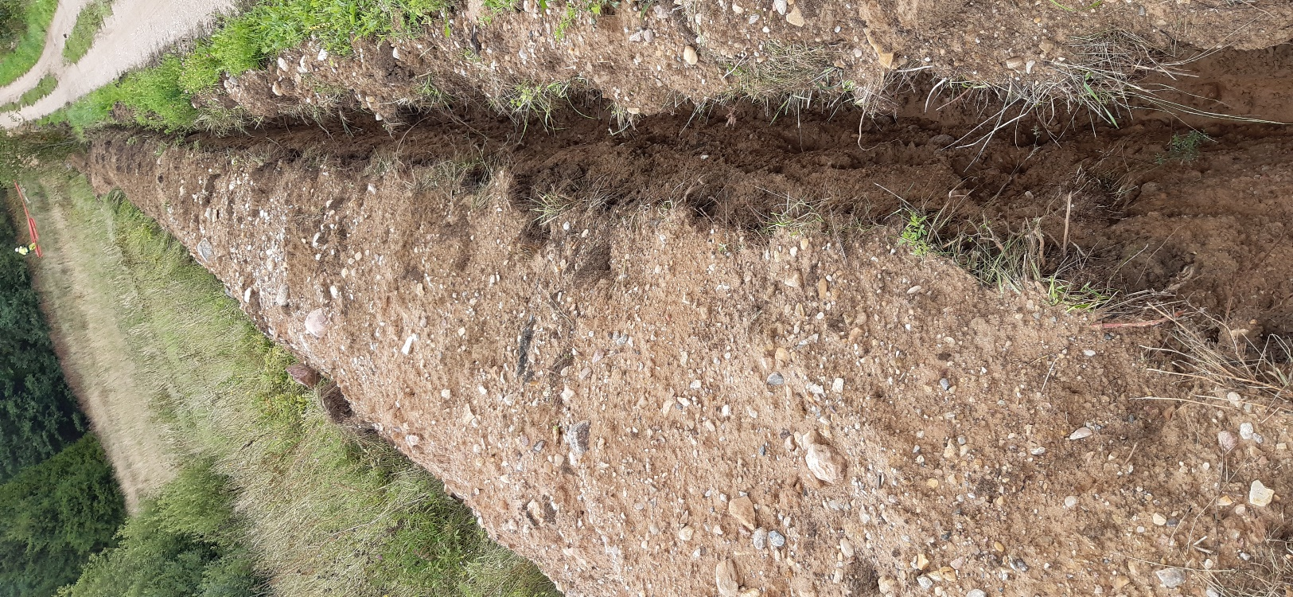

Kairėje: tranšėjos atkarpa, kurioje gruntas tinkamas, be akmenų, todėl papildomo smėlio pilti nereikia nei po kabeliu, nei virš jo.

Dešinėje: to paties kabelio atkarpa su > 3 cm akmenimis, todėl tokio grunto užpilti negalima – reikalingas atsijojimas arba smėlio pylimas ne mažiau nei 10 cm virš kabelio. Taip pat ir po kabeliu, jeigu pagrindas akmenuotas ir nėra galimybės išrinkti akmenų.

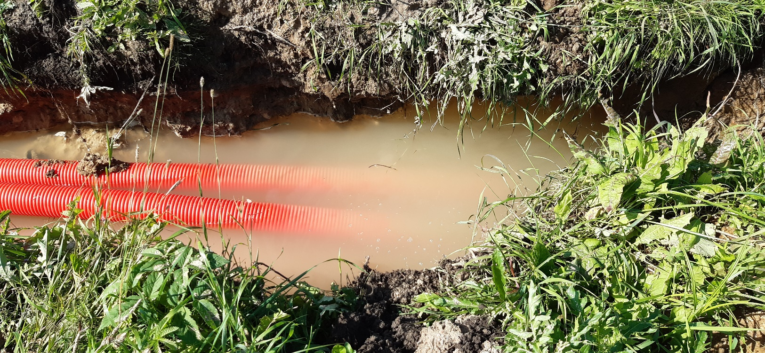

Klojant kabelius atviru būdu pelkėtose vietovėse, vadovautis LR energetikos ministerijos patvirtintų elektros linijų ir instaliacijos įrengimo taisyklių: 124. Įrengiant KL gruntuose, kuriuose yra kabelių apvalkalus ardančių medžiagų, (druskožemiuose, pelkėse, supiltame grunte, kuriame yra šlako, statybos produktų ir pan.), ir zonose, kur yra elektros korozijos pavojus, turi būti naudojami atitinkami kabeliai be metalinių apvalkalų arba kabeliai su švininiais apvalkalais ir sustiprinta apsaugine danga, arba kabeliai su aliumininiais apvalkalais ir sustiprinta apsaugine danga, įtraukti į ištisą drėgmei nelaidžią ir atsparią plastikinę žarną.(nuoroda, žr. ESO techninius reikalavimus atitinkančių gaminių sąrašą, 9 p.).

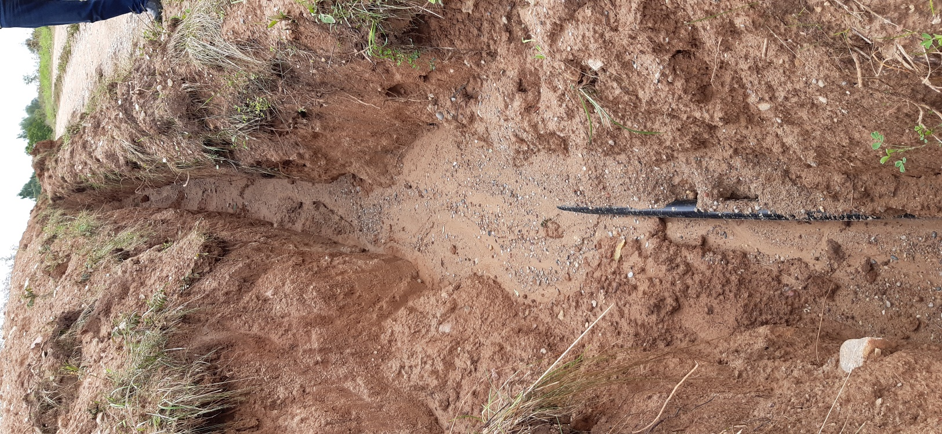
Jeigu darbų metu dalį smėlio sluoksnio virš kabelio išplovė lietus, tose vietose, kur gylis nebesiekia 10 cm, turi būti užpilama nauju smėliu bei išrenkami > 3 cm skersmens akmenys, jei pateko į tranšėją.

Grunto sutvarkymas po paklojimo

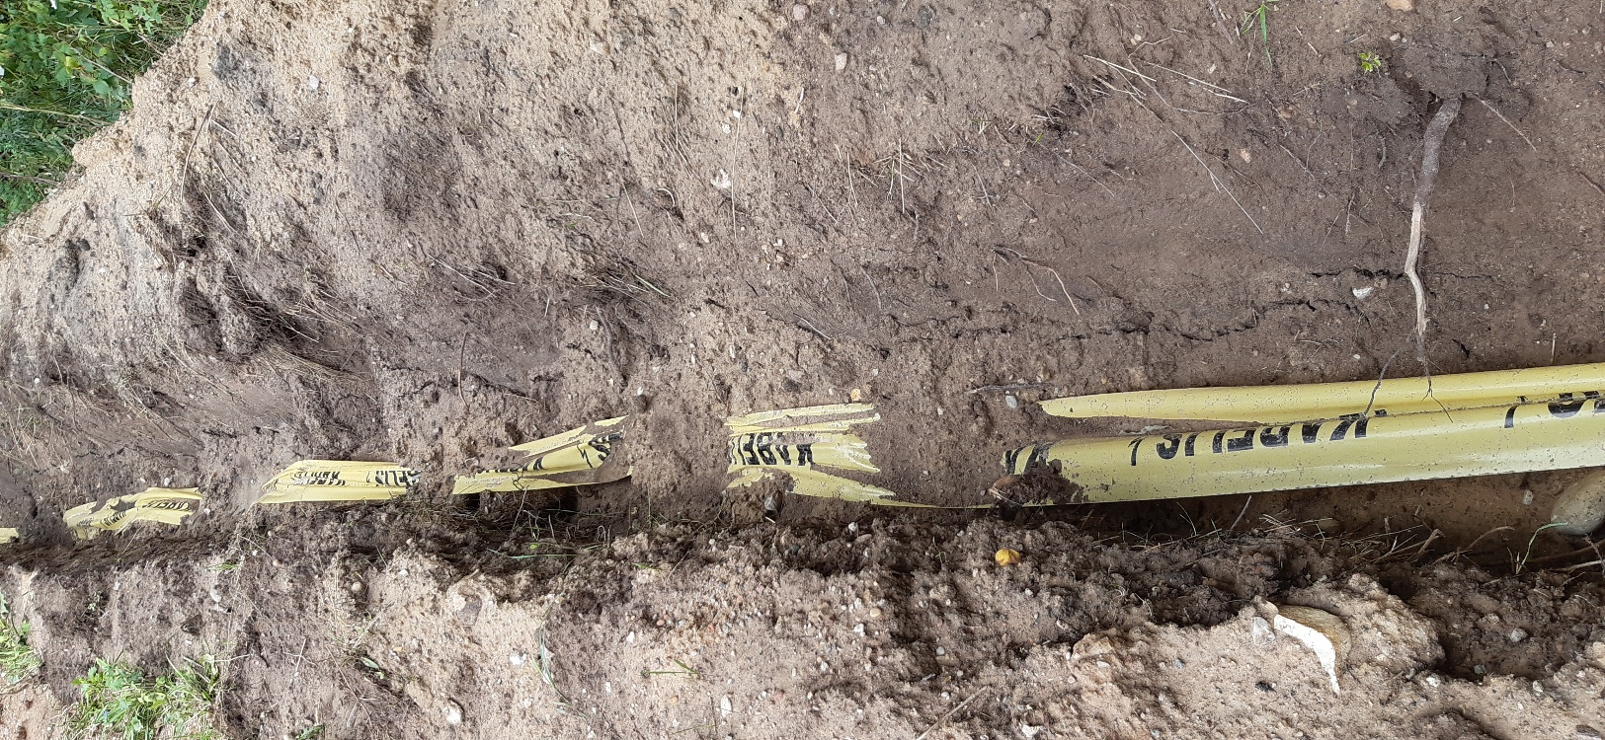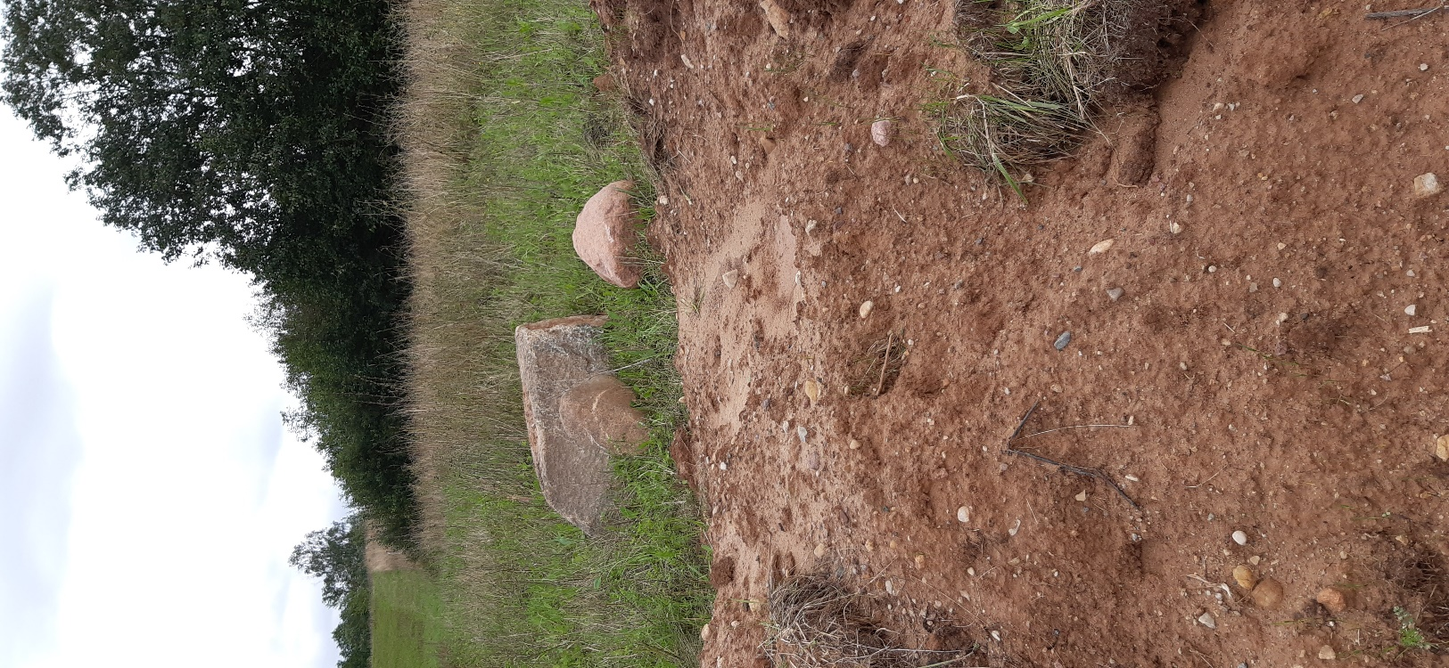

Kairėje: Ant signalinės juostos pilamas gruntas nereglamentuojamas (t.y. nereglamentuojama gylyje 10 cm virš kabelio iki žemės paviršiaus).

Dešinėje: atlikus darbus atstatomas gerbūvis, statybinės atliekos turi būti surinktos ir išvežtos. Akmenys turi būti sukrauti į krūvas, kad netrukdytų žemės ūkio darbams, pravažiavimui ir pan. Iškastų akmenų išvežimo poreikis derinamas su sklypo savininku.

- Kabelių linijų klojimo gyliai, sankirtos

Išimtys dėl mažesnių atstumų taikomos, jei elektros ir telekomunikacijų linijos reikalingos:
elektros perdavimo sistemos operatoriaus ir elektros energijos skirstymo operatoriaus projektams įgyvendinti;
Rekomenduojama projektuojant tinklą pirmiausia išnagrinėti galimybę inžinerinius tinklus tiesti laisvoje valstybinėje žemėje už kelio juostos ribų ir tik po to kelio juostos ribose, neišlaikant nurodytų atstumų.

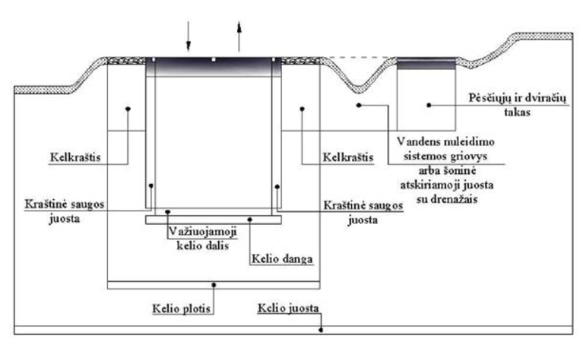
3 m atstumas nuo KL iki kelio pylimo pado
3 m atstumas nuo KL iki kelio griovio išorinės briaunos

  - Tranšėjose nutiestų kabelių apsauga nuo mechaninių pažeidimų priklauso nuo kabelių svarbos, įtampos, paklojimo gylio ir vietos:
6–35 kV įtampos kabeliai mieste turi būti apsaugoti nuo mechaninių pažeidimų uždengiant juos specialiais gaubtais, plokštėmis arba 1,5–5 mm storio apsauginėmis juostomis 0,10–0,15 m atstumu virš kabelio arba kabeliai turi būti tiesiami plastikiniuose vamzdžiuose. Naudojant apsaugines juostas, ne mažiau nei 0,3 m nuo žemės paviršiaus kiekvienam lygiagrečiai paklotam kabeliui tiesiama ne plonesnė kaip 0,5 mm storio signalinė juosta su užrašu „Dėmesio! Kabelis“.
6–35 kV įtampos kabelius, nutiestus ariamose žemėse ne mažesniame kaip 1 m gylyje, nuo mechaninių pažeidimų apsaugoti nereikia, tačiau ne mažiau kaip 0,7 m gylyje nuo žemės paviršiaus turi būti nutiesta signalinė juosta.
    - Nutiestus nedirbamose žemėse 6–10 kV įtampos kabelius ne mažesniame kaip 0,7 m gylyje, o 35 kV įtampos – ne mažiau kaip 1 m gylyje, apsaugoti nuo mechaninių pažeidimų nereikia, tačiau ne mažesniame kaip 0,5 m gylyje nuo žemės paviršiaus turi būti nutiestos signalinės juostos.
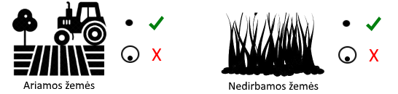
    - Iki 1000 V įtampos kabeliai, nutiesti 0,35–0,7 m gylyje ir tuose trasų ruožuose, kur yra galimybė juos pažeisti (pavyzdžiui, dažnų kasinėjimų vietose), turi būti apsaugoti plokštėmis, gaubtais arba nutiesti vamzdžiuose. Kitais atvejais mieste, taip pat po šaligatvio danga ne mažiau nei 0,3 m gylyje ir nedirbamose žemėse ne mažiau nei 0,5 m gylyje nuo žemės paviršiaus, o ariamose žemėse ne mažiau nei 0,7 m gylyje nuo žemės paviršiaus pakanka nutiesti tik signalinę juostą.
    - Urbanizuotose vietovėse kabelines linijas, tiesiamas po šaligatviais, kloti vamzdžiuose.
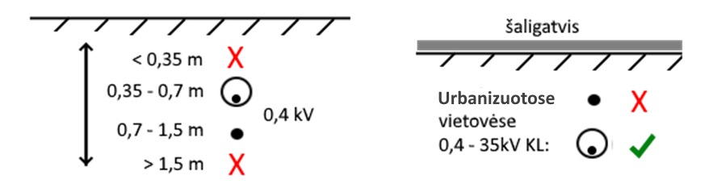
  - Urbanizuotose teritorijose iki 1000 V įtampos požeminiai kabeliai gali būti tiesiami virš 6–10 kV įtampos požeminių kabelių. Šiuo atveju iki 1000 V įtampos požeminiai kabeliai turi būti apsaugoti plastikiniais vamzdžiais, o vertikalus atstumas tarp 1000 V įtampos požeminių kabelių ir 6–10 kV įtampos požeminių kabelių turi būti ne mažesnis kaip 0,1 m.
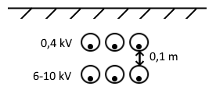
  - Dėl įvairių kliūčių kabelius leidžiama kloti ir didesniame gylyje, tačiau projekte turi būti nurodytos priežastys ir tikslūs kabelių gyliai.
  - Tos pačios įtampos kabelių negalima kloti vienas virš kito.
  - Vienoje kabelių tranšėjoje negalima kloti daugiau nei 8 kabelių linijų.
  - Neurbanizuotų teritorijų nedirbamose žemėse KL tiesiuose trasos ruožuose ne rečiau kaip kas 500 m, posūkių, sankirtų su keliais, geležinkeliais ir požeminiais statiniais abiejose pusėse ir sankirtų su melioracijos grioviais vietose turi būti įrengti požeminių komunikacijų atpažinimo ženklai.
  - Kabelis žemėje turi būti klojamas ne mažesniu kaip 0,6 m atstumu nuo statinių pamatų (gelžbetoninių ir metalinių atramų). Kabeliai neturi būti klojami žemėje po pastatų ir kitų statinių pamatais. Per statinių pamatus kabeliai turi būti tiesiami vamzdžiuose, kanaluose ir pan.
  - Gatvėse ir aikštėse, kur tankus požeminių komunikacijų tinklas, 10 ir daugiau kabelių linijoms turi būti įrengti kolektoriai, kabelių tuneliai arba kanalai. Kertant pagerintos dangos ir didelio eismo intensyvumo kelius, gatves ir aikštes, kabeliai turi būti klojami blokuose arba vamzdžiuose.
  - KL kertant geležinkelius ir kelius, kabeliai visoje kelio zonoje turi būti klojami tuneliuose, blokuose arba vamzdžiuose uždaru būdu – ne mažesniame gylyje kaip nustato kelių techniniai norminai dokumentai. Jei kelio zona neapibrėžta, kabeliai nurodytu būdu klojami tik sankirtos ruože ir dar ne mažiau kaip 2 m atstumu į abi puses nuo kelio juostos. Kiti reikalavimai:
    - Sankirtose su nuolatinės srovės elektrifikuotais geležinkeliais kabeliai turi būti klojami izoliaciniuose blokuose ir vamzdžiuose (žr. Instrukcijos 2.17 p.). Sankirta turi būti ne arčiau kaip 10 m nuo paprastų ir kryžminių iešmų ir nuo srovę nuvedančių kabelių prijungimo prie bėgių vietos. Elektrifikuoto bėginio transporto kelius kabeliai turi kirsti 75–90° kampu.
    - Ne mažesniame kaip 0,3 m ilgyje blokų ir vamzdžių galai turi būti užsandarinti vandens nepraleidžiančiomis medžiagomis.
    - Jeigu kabelių trasą kerta naujai tiesiamas neelektrifikuojamas geležinkelis ar automobilių kelias, pertiesti eksploatuojamų KL nereikia, tačiau kabeliams remontuoti sankirtoje turi būti paklotas atitinkamas kiekis rezervinių blokų arba vamzdžių užsandarintais galais.
    - KL pereinant į OL, kabelis į žemės paviršių turi išeiti ne arčiau kaip 3,5 m nuo pylimo pagrindo ar nuo kelio krašto.
  - KL kertant įvažiavimo kelius į kiemus, garažus ir pan., kabeliai sankirtose turi būti klojami vamzdžiuose. Tokiu pat būdu turi būti apsaugoti kabeliai, kertantys upelius ir griovius. Jeigu įvažiavimo keliai neįrengti, bet planuojama įrengti ateityje – tiesiamus kabelius reikia kloti vamzdžiuose. Jeigu įrengtą KL trasą kerta naujai tiesiami įvažiavimo keliai į kiemus, garažus ir pan., pertiesti ir kloti vamzdyje eksploatuojamų KL nereikia, išskyrus atvejus, kai eksploatuojamas kabelis yra alyvinis ir įvažiavimas įrengiamas nebuitiniam elektros energijos vartotojui – tokiu atveju kabeliams remontuoti sankirtoje turi būti paklotas atitinkamas kiekis rezervinių vamzdžių užsandarintais galais ir esami kabeliai turi būti apsaugoti vamzdžiuose.
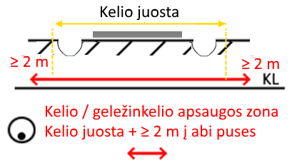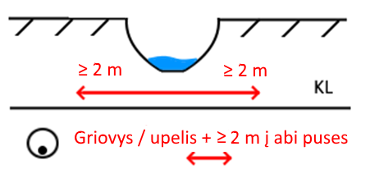
  - Jeigu KL klojama lygiagrečiai kelio ruožui ir yra kelių apsaugos zonoje, esant VĮ Lietuvos automobilių kelių direkcijos ar kt. atsakingos institucijos reikalavimui kabeliai turi būti klojami vamzdžiuose.
  - Įrengiant kabelių blokus ir klojant kabelius, turi būti naudojami mechaniniam poveikiui atsparūs plastikiniai vamzdžiai. Parenkant vamzdžius ir blokus, reikia atsižvelgti į gruntinių vandenų lygį ir jų aktyvumą ir į klaidžiojančias sroves. Klojant viengyslius kabelius kiekviena fazė turi būti klojama atskirame vamzdyje.
  - KL susikertant su kitais žemėje nutiestais kabeliais, atstumas tarp jų turi būti ne mažesnis kaip 0,5 m. Ankštuose ruožuose 35 kV ir žemesnės įtampos kabeliams šis atstumas turi būti ne mažesnis kaip 0,15 m, jeigu kabeliai visame sankirtos ruože ir dar 1 m atstumu į abi puses nuo jo yra atskirti betoninėmis arba tokio pat atsparumo kitokiomis plokštėmis ir vamzdžiais. Šiuo atveju ryšių kabeliai turi būti nutiesti virš galios kabelių.
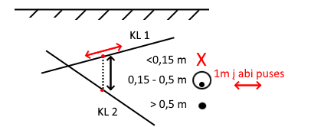
  - KL kertant vamzdynus, tarp jų naftotiekius ir dujotiekius, atstumas tarp kabelio ir vamzdžių turi būti ne mažesnis kaip 0,5 m. Sankirtos ruože ir dar 1 m atstumu į abi puses nuo jos, kabelį klojant vamzdžiuose, šis atstumas neturi būti mažesnis kaip 0,25 m. Ankštuose ruožuose šis atstumas turi būti ne mažesnis kaip 0,25 m, jeigu kabeliai klojami vamzdžiuose arba uždengtuose gelžbetoniniuose loviuose.
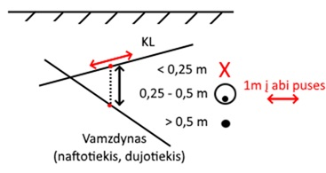
  - Įrengiant požemines kabelių linijas želdiniuose ar želdynuose, atstumas nuo kabelių ar jų konstrukcijų iki medžių kamienų turi būti ne mažesnis kaip 2 m. Klojant kabelius krūmais apsodintose žaliosiose zonose arba ankštose zonose prie medžių kamienų, nurodyti atstumai turi būti ne mažesni kaip 0,75 m. Siekiant nepažeisti šaknų sistemos šiose vietose kabeliai turi būti klojami vamzdžiuose. Taip pat želdiniuose ar želdynuose nekasti tranšėjų (kabelio, vandentiekio ir kanalizacijos vamzdžių ir kt. įrenginių tiesimui) arčiau kaip 3 m nuo medžio kamieno, kurio diametras didesnis kaip 15 cm, arčiau kaip 2 m, kai kamieno diametras iki 15 cm ir arčiau kaip 1,5 m – nuo krūmų, skaičiuojant atstumą nuo kraštinio stiebo. Suderinus su želdinių savininku, šie atstumai gali būti sumažinti iki mažiau nei 0,75 m – klojant uždaru būdu, bei nuo 0,75 m – klojant kabelius tranšėjose atviru būdu.
  - Miškuose ir kitose vietose požeminėms kabelinėms linijoms taikoma apsaugos zona – išilgai požeminių kabelių linijos esanti žemės juosta, kurios ribos yra po 1 m į abi puses nuo šios linijos, vanduo virš jos ir žemė po šia juosta. Miškuose apsauginiai vamzdžiai nenaudojami.
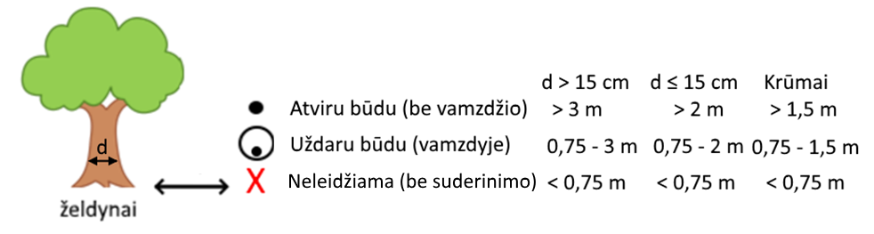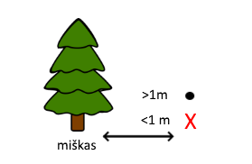
  - Įrengiant KL gruntuose, kuriuose yra kabelių apvalkalus ardančių medžiagų, (druskožemiuose, pelkėse, supiltame grunte, kuriame yra šlako, statybos produktų ir pan.), ir zonose, kur yra elektros korozijos pavojus, turi būti naudojami atitinkami kabeliai be metalinių apvalkalų arba kabeliai su švininiais apvalkalais ir sustiprinta apsaugine danga, arba kabeliai su aliumininiais apvalkalais ir sustiprinta apsaugine danga, įtraukti į ištisą drėgmei nelaidžią ir atsparią plastikinę žarną.
  - Tiesiant KL lygiagrečiai su geležinkeliais, kabeliai turi būti tiesiami už geležinkelio zonos ribų. Geležinkelio zonoje kabeliai turi būti tiesiami tik suderinus su geležinkelį eksploatuojančiomis įmonėmis, tačiau atstumas nuo kabelio iki plačiojo geležinkelio kraštinio bėgio turi būti ne mažesnis kaip 3,2 m, iki siaurojo geležinkelio kraštinio bėgio – 2,8 m, iki elektrifikuoto geležinkelio kontaktinio ir laidinio radijo transliacijos linijų (toliau – LRTL) tinklo atramų pamatų – ne mažesnis kaip 1 m. Ankštuose ruožuose klojant mažesniais atstumais, kabeliai visame priartėjimo ruože turi būti klojami blokuose arba vamzdžiuose. Kai geležinkeliai elektrifikuoti nuolatine srove, kabeliai turi būti klojami izoliuojamuose blokuose ir vamzdžiuose (impregnuotuose gudronu arba bitumu ir pan.).
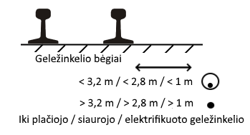
  - KL akmeniniais, gelžbetoniniais ir metaliniais tiltais turi būti tiesiamos kanaluose arba kiekvienas kabelis atskirai A1 degumo klasės statybos produktų vamzdyje po pėsčiųjų takais. Šiais vamzdžiais neturi tekėti lietaus vandenys. Metaliniais ir gelžbetoniniais tiltais ir jų prieigose, perėjimo nuo tilto konstrukcijų į žemę vietose kabeliai turi būti tiesiami mechaniniam poveikiui atspariuose vamzdžiuose. Metaliniais ir gelžbetoniniais tiltais nutiesti kabeliai turi būti izoliuoti nuo tilto metalinių dalių

  - KL mediniais statiniais (tiltais, prieplaukomis, pirsais ir pan.) turi būti tiesiamos mechaniniam poveikiui atspariuose vamzdžiuose. Krantuose, kur neįrengtos krantinės, kabelio povandeninio perėjimo vietoje turi būti paliktas ne mažesnis kaip 10 m ilgio kabelio rezervas upių pakrantėse ir 30 m jūrų pakrantėse. Šis kabelio rezervas klojamas aštuonetu. Įrengtose krantinėse kabeliai turi būti klojami vamzdžiuose. Kabelių išėjimo vietose turi būti įrengti kabelių šuliniai. Viršutinis vamzdžio galas turi įeiti į kranto šulinį, o apatinis turi būti ne mažesniame kaip 1 m gylyje nuo žemiausio vandens lygio. Kranto ruožuose vamzdžiai turi būti gerai užsandarinti.
  - Urbanizuotose teritorijose rekonstruojant kabelių linijas numatyti ir pakloti papildomą tuščią ne mažesnį nei 125 mm2 (jei triplex, 240 mm2) skersmens kabelio apsaugos vamzdį ne mažesniu nei 0,5 m. atstumu nuo rekonstruojamos kabelių linijos. Vienas papildomas tuščias vamzdis trims linijoms.
  - Kabelių tempimui vamzdžiuose ir atviroje tranšėjoje naudoti specialias, tam pritaikytas tempimo gerves, atsižvelgiant į kabelių gamintojų nurodomas tempimo jėgas. Naudojant tempimo gervę vadovautis gamintojo instrukcija. Tempimo gervė turi turėti prietaisą, kuris fiksuoja tempimo jėgas ir kaupia tokią informaciją. Pateikti tempimo proceso protokolus.

Eil. Nr. | Instrukcijos punktai | Aplinkybės | 6 – 35 kV | < 1 kV | Gylis | Atstumas | Vamzdis  (Vietovių lygmenys) | Be vamzdžio  (Vietovių lygmenys)
1. | 2.4.1. | Bendrieji reikalavimai | x |  | 6-10kV: 0,7 – 1,5 m (< 5 m ilgio įvadai: 0,5 – 1,5 m)  35 kV: 1 – 1,5 m |  | x (I-IIIa) | x (IIIb – IV)
1. | 2.4.1. | Bendrieji reikalavimai |  | x | 0,7 – 1,5 m |  |  | x
2. | 2.4.4. | Nepakankamas grunto storis, šalia požeminių vamzdynų ir pan. |  | x | 0,35 – 0,7 m |  | x
3. | 2.5. | 0,4 kV KL virš 6-10 kV KL |  | x |  | Vertikalus: >0,1 m | X (I-III)
4. | 2.4.5. | Po šaligatviu | x | x |  |  | X (I-III)
5. | 2.7., 2.8., 2.9. | Sankirtos su keliais, geležinkeliais, aikštėmis, įvažiavimais į kiemus, garažus; sankirtos su upeliais, grioviais | x | x | Žr. kelių norminius dok. | Kelio / geležinkelio apsaugos zona arba kelio juosta + ≥ 2 m į abi puses;  Upelis / griovys + ≥ 2 m į abi puses; | x | x
6. | 2.10. | KL lygiagrečiai keliui | x | x |  | KL kelio apsaugos zonoje ir esant LAKD ar kt. institucijos reikalavimui | x
7. | 2.17. | KL lygiagrečiai geležinkeliui | x | x |  | < 3,2 m/ < 2,8 m / < 1 m iki plačiojo / siaurojo / elektrifikuoto geležinkelio | x
 |  | KL lygiagrečiai geležinkeliui | x | x |  | > 3,2 m/ > 2,8 m / > 1 m iki plačiojo / siaurojo / elektrifikuoto geležinkelio |  | x
8. | 2.12. | Sankirta su kita KL | x | x |  | Vertikalus: 0,15 – 0,5 m  1 m į abi puses | x
 |  | Sankirta su kita KL | x | x |  | Vertikalus: > 0,5 m |  | x
9. | 2.13. | Sankirta su vamzdynais, naftotiekiais, dujotiekiais | x | x |  | Vertikalus: 0,25 – 0,5 m  1 m į abi puses | x
 |  | Sankirta su vamzdynais, naftotiekiais, dujotiekiais | x | x |  | Vertikalus: > 0,5 m |  | x
10. | 2.4.2. | Ariama žemė | x | x | 1 – 1,5 m / sign. juosta ≥ 0,7 m |  |  | x
11. | 2.4.3. | Nedirbama žemė | x | x | 0,7 – 1,5 m / sign. juosta ≥ 0,5 m |  |  | x
12. | 2.14. | Želdynai ir želdiniai | x | x |  | Kamieno d>15cm: 0,75 m – 3 m iki kamienų (uždaru būdu)  Kamieno d≤15cm: 0,75 m – 2 m iki kamienų (uždaru būdu)  Krūmai: 0,75 m – 1,5 m iki kamienų (uždaru būdu) | x
12. | 2.14. | Želdynai ir želdiniai | x | x |  | Kamieno d>15cm: > 3 m iki kamienų  Kamieno d≤15cm: > 2 m iki kamienų  Krūmai: > 1,5 m iki kamienų |  | x
13. | 2.15. | Miškas | x | x |  | > 1 m iki kamienų |  | x
14. | 2.16. | Druskožemiai, pelkės, supiltas gruntas, turintis šlako, statybos produktų ir pan. korozinės vietos (KL su aliumininiais apvalkalais) | x | x |  |  | x
15. | 2.18., 2.19. | Tiltai, įrengtos krantinės | x | x |  |  | x

- Kabelių tempimas per vamzdį ir atvirą tranšėją

  - Prieš kabelio tempimą techninis prižiūrėtojas turi įsitinkinti, kad trasa yra paruošta darbui.
  - Sudėti visi reikalingi kabelio tempimo volai (tiesieji ir kampiniai).
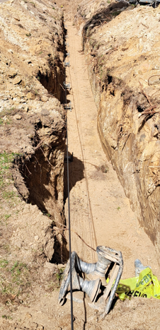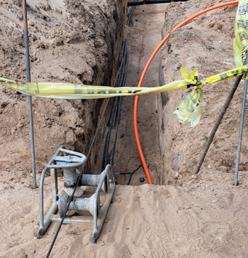
Kampiniai volai
Tiesieji volai
  - Pasirūpinta ir pasiruošta kabelio tepimui trintį mažinančiais priedais. Į vamzdį turi būti nuolat paduodami trintį mažinantys priedai.
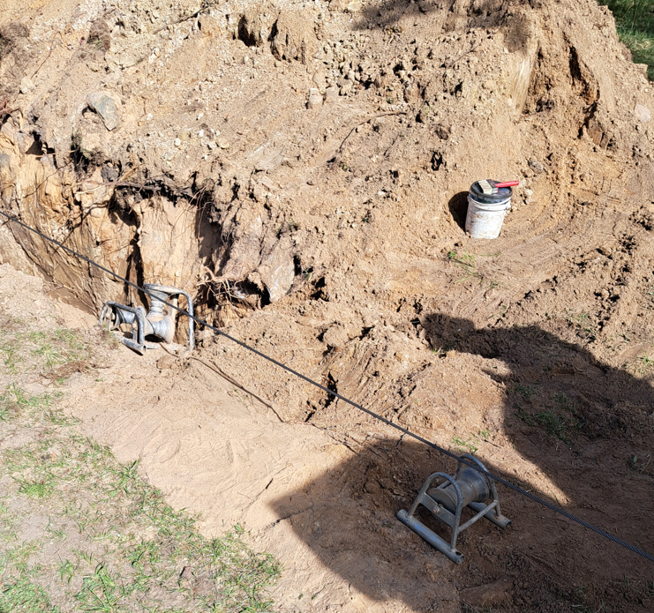
Kabelio tepimo priemonės
  - Ant kabelio uždėta tinkama kabelio tempimo kojinė (triplex kabelių netraukti su įprasta kojine).
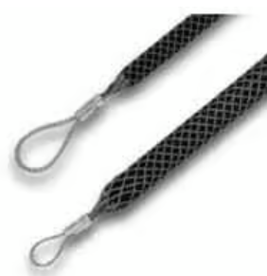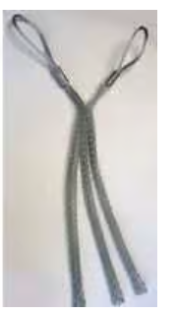
  - Tempimo gervė turi turėti maksimalios tempimo jėgos nustatymo galimybę (jeigu nustatyta didesnė tempimo jėga nei leistina tempiamam kabeliui, tempti negalima). Įsitikinti ar įjungtas tempimo jėgos fiksavimas ir įrašymas viso tempimo proceso metu, jeigu fiksuojamas jėgos perviršis darbai turi būti stabdomi ir imtasi visų priemonių trikdžiams pašalinti (jokiu būdu nedidinti tempimo jėgos).

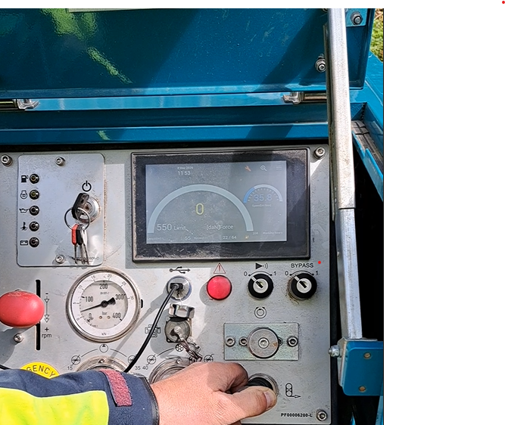
Maksimali tempimo jėga
Prijungtas įrašymo įrenginys

Kabelio tempimas atvira tranšėja. Schema su privaloma naudoti įranga.
Kabelio būgnas
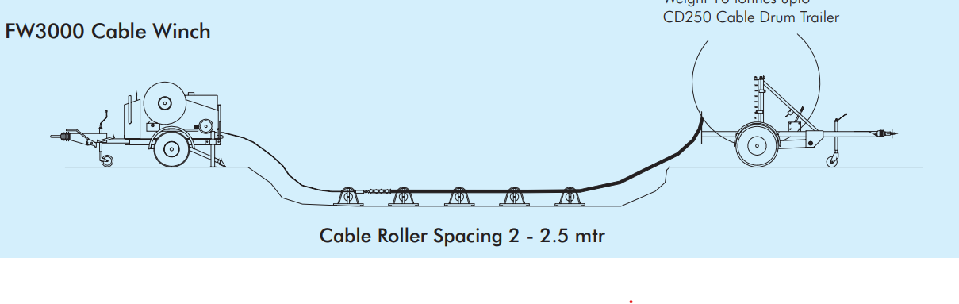
Kabelio tempimo volai išdėstomi kas 1-2 m.
Tempimo gervė
Kabelio tempimas tranšėja su posūkiais. Schema su privaloma naudoti įranga. 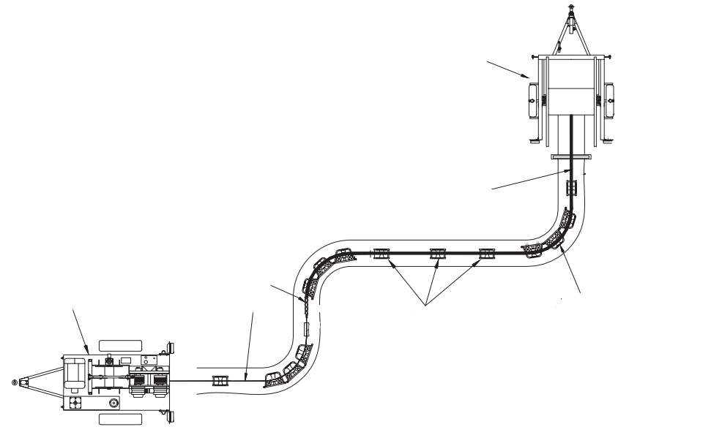
Kabelis
Vežimėlis su kabelio būgnu (privalo turėti ritės išvyniojimo mechanizmą)
Kabelio tempimo kojinė
Tempimo lynas
Tempimo gervė
Kampiniai volai
Tiesiniai volai

  - Užbaigus tiesimo darbus, prieš užkasant tranšėją privalo būti atliekami kabelio geodeziniai matavimai ir nustatomos kabelio altitudės bei koordinatės charakteringuose trasos taškuose. Altitudės turi būti fiksuojamos ne rečiau kaip nustatytu intervalu per visą trasą (rekomenduojame kas 50 m), o movų atveju – movos (intarpo) pradžioje, pabaigoje ir papildomuose tarpiniuose taškuose. Matavimai atliekami pagal statybinių inžinerinių geodezinių darbų reikalavimus ir įtraukiami į išpildomąją geodezinę dokumentaciją. Kabelius klojant uždaru (gręžtiniu) būdu, altitudžių matavimai turi būti atliekami didesniu tikslumu bei tankesniu matavimo žingsniu
  - Atlikus kabelio tempimo darbus, techninis prižiūrėtojas turi patikrinti ar viengysliai kabeliai tinkamai surišti trikampiu atvirose tranšėjose. Ar paliktas pakankamas kabelio rezervas prie movų montavimo vietų. Jei trūkumų nepastabėta techniniam prižiūrėtojui leidus galima užkasti atvirą kabelio tranšėją.

- Kabelių tiesimas šuliniuose

  - Kabelių šuliniai turi būti iš gelžbetonio A1 degumo klasę ir ne mažesnio kaip 1,8 m gylio, o kabelių kamerų aukštis ir kiekis nereglamentuojamas. Rekomenduojami parametrai šuliniams 1,5 m pločio 1,5 m ilgio 1,8 m aukščio, gylio. Monolitinė arba modulinė konstrukcija.
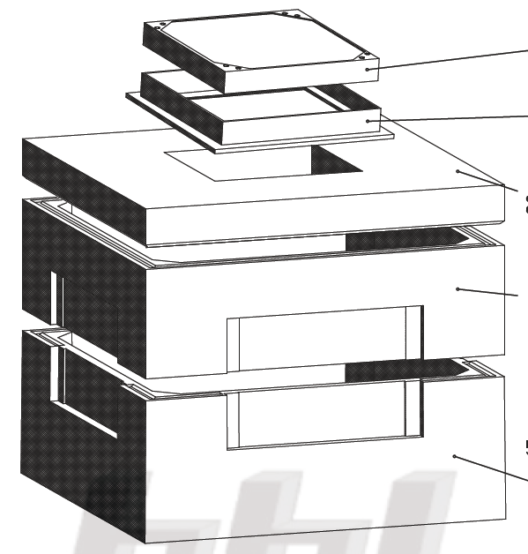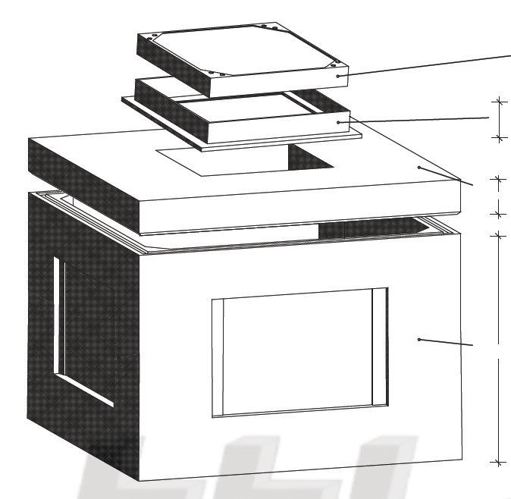
Aukštis1,8 m
Ilgis 1,5 m
Plotis 1,5 m

  - Jungiamųjų užtveriamųjų ir pusiau užtveriamųjų kabelių movų šuliniai turi būti tokio dydžio, kad montuojant movas nereikėtų kasti žemės ir darbus būtų galima vykdyti šulinyje arba ištraukus kabelius iš jo.
  - Kabelių movų šuliniuose kabeliai ir jungiamosios movos turi būti nutiesti ant konstrukcijų, pertvarų arba lentynose. Visos metalinės konstrukcijos šulinyje turi būti karštai cinkuotos ir įžemintos.
  - Atstumas tarp sumontuotų kabelių movų išorinio korpuso ir bet kurio kito artimiausio kabelio (ant tos pačios ar gretimos lentynos) turi būti ne mažesnis kaip 0,25 m.
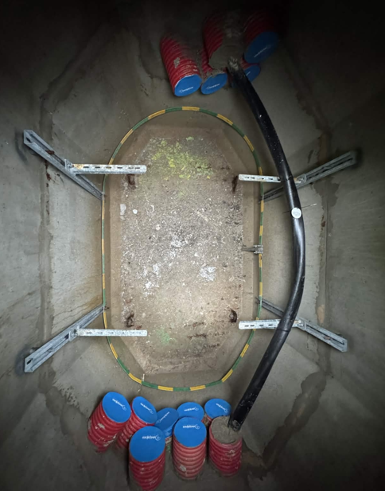
Atstumas ne mažiau kaip 0,25 m
  - Movos montuojamos šuliniuose turi būti papildomai izoliuojamos degimo nepalaikančiomis medžiagomis, aplinkiniai kabeliai nudažomi degimo nepalaikančiais dažais. Jeigu šulinyje movos nemontuojamos kabelių dažyti nereikia.
  - Įeinantys kabelių vamzdžiai turi būti užsandarinti, kad per juos nesiskverbtų drėgmė.
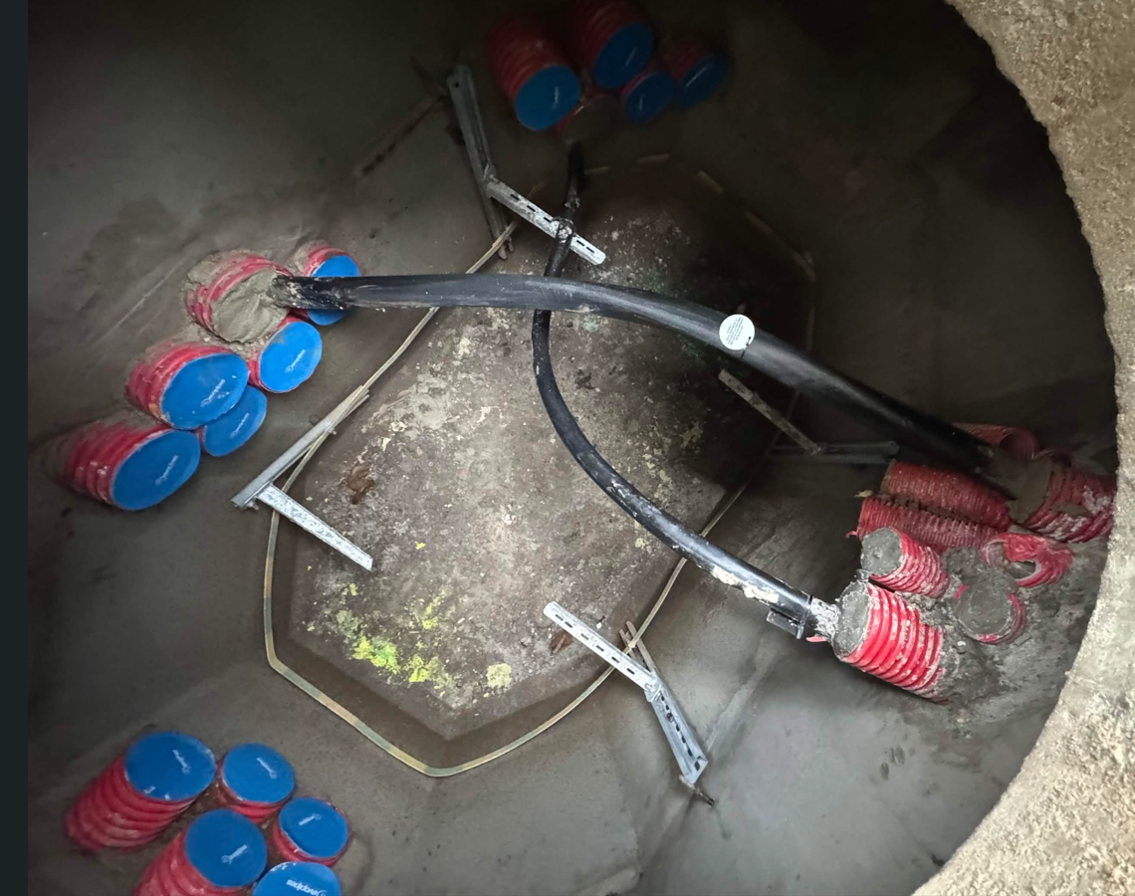
Užsandarinti vamzdžiai

  - Prieš lipant į šulinius urbanizuotose teritorijose arba dujotiekio apsaugos zonose visada pasitikrinti ar juose nėra susikaupusių pavojingų ar sprogių dujų.

- Kabelių apsauga kolektoriuose

- Kabelių tiesimui kolektoriuose papildomai turi būti imtasi gaisrą slopinančių priemonių.
- Kolektoriaus vietose kuriose projektuojama ar montuojama jungiamoji mova būtina apsaugoti šalia esančius kabelius po 10 m į abejas puses nuo movos. Kabelių apsauga turi būti toje kolektoriaus pusėje kurioje montuojama mova.
- Apsaugai gali būti naudojamos cetrio plokštės, plokštės plotis turi būti toks pat kaip ir kabelių lentynos plotis.
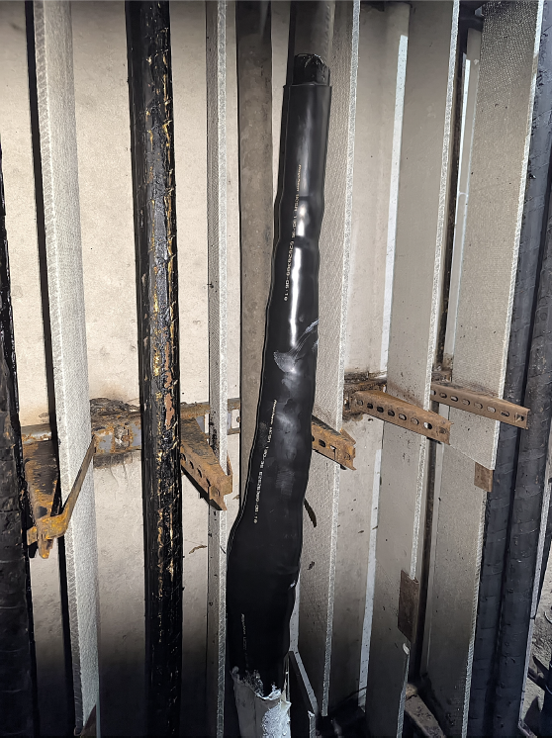
*Nuotraukose cetrio plokštė sumontuota blogai, turėtų dengti visą lentynos plotą.
- Apsauga degimą slopinančia juosta,
